Fodrászat

**Tartalom**

Bevezetés 4

Miért ezt választottuk? 4

Rövid megfogalmazás 4

Előnye 4

Megjegyzés 4

Szerkezete 5

Egyedek (és attribútumok) 5

Vendég 5

Fodrász 5

Üzlet 5

Szolgáltatás 5

Helyszín 5

Kapcsolatok 6

Üzlet-helyszín 6

Foglalás 6

Egyed-kapcsolat diagram (ER-modell) 7

Relációs adatmodell 8

Normálformák 8

0. Normálformában 8

1. Normálformában 9

2. Normálformában 10

3. Normálformában 11

Kapcsolat-modell 12

Teszt adatok generálása 13

Cél és Áttekintés 13

Fő Program 13

Fontos Megjegyzések: 13

Használati Példa: 13

Funkciók 14

CimBe(): 14

SzolgBe(): 14

kiszolgalox(): 14

NevGeneralas(int db, bool kellemail, List<string> lista): 14

VnevKnevBe(): 14

TelefonszamKigeneralas(): 14

VaneIlyen(string ujsz)**¹**: 14

Feladatok 15

Könnyű feladatok 15

Közepes feladatok 17

Nehéz feladatok 19

Megjegyzés 20

Jegyzetek és források 21

Forráskód és gyorslinkek 21

Online Repository Link 21

Source kód(Generálás) 21

Source kód(Tábla szerkezet) 21

Diagramok 21

Használt programmok 21

XAMPP 21

Visual Studio Code 21

Visual Studio 21

Notepad++ 21

Github 21

Word 21

# Bevezetés

## Miért ezt választottuk?

Úgy gondoljuk, minden fodrászat rendelkezik egy adatbázissal, egy általános példáját mutatjuk be ebben a dokumentációban.

## Rövid megfogalmazás

Egy fodrászat adatbázisa egy strukturált adathalmaz, amely tartalmazza a fodrászat **ügyfeleinek**, **alkalmazottainak** és **tevékenységeinek** információit. Az adatbázisban szerepelnek az **ügyfelek nevei, elérhetőségei és korábbi kezeléseikkel kapcsolatos információk**, mint például a kiválasztott **szolgáltatások és annak időpontja**. Emellett tárolja az **alkalmazottak adatait** is, beleértve **nevüket és elérhetőségüket**. Külön tárolja a **szolgáltatások árát, nevét és időtartalmát is**. Az adatbázis az **üzleteket** is kezeli, mivel **azok rendelkezhetnek leányvállalatokkal,** így helyszínüket is külön tároljuk. Feltételezzük, hogy ez egy olyan fodrászat, ahova nem kell időpontot foglalni.

## Előnye

A fodrászat adatbázisa hatékony eszköz a mindennapok megkönnyebbítésére és akár **tudja javítani a kommunikációt és az üzlet teljesítményét is**.

## Megjegyzés

A következő oldalon röviden olvashat egy ilyen adatbázis szerkezetéről és **egyed-kapcsolat modell** (vagy **ER-modell**) formájában is megtekintheti.

# Szerkezete

## Egyedek (és attribútumok)

### Vendég

* + Telefonszám**[1]** – Elsődleges kulcs. (PK)
  + Név – A vendég neve.
  + Email – A vendég email címe.

### Fodrász

* + Telefonszám**[2]** – Elsődleges kulcs. (PK)
  + Név – Az alkalmazott neve.
  + Email – Az alkalmazott email címe.

### Üzlet

* + Üzletvezető3 – Az üzlet vezetője.
  + id. – Elsődleges kulcs. (PK)

### Szolgáltatás

* + Név – A szolgáltatás neve, egyben az elsődleges kulcs is. (PK)
  + Idő – A szolgáltatás hossza, nem időpontja. (Perc)
  + Ár – A szolgáltatás ára. (Ft)

### Helyszín

* + Cím – A helyszín címe (Utca, házszám stb.…).
  + Irányitószám – A város irányítószáma, amiben az üzlet helyezkedik el.
  + id. – Elsődleges kulcs. (PK)

## Kapcsolatok

### Üzlet-helyszín

Az üzlet-helyszín kapcsolat egy **áthidaló elem két egyed között. Több leányvállalat létezhet**, **több városban,** ezért kénytelennek vagyunk a **helyszínt kiszervezni** egy külön egyedként. A kapcsolat **az összekötéshez szükséges**.

### Foglalás

A foglalás kapcsolat, **egy összefűző része** az adatbázisnak. Lényegében **összeköti a fodrászokat a vendégekkel**. A kapcsolat **tárolja** még a **szolgáltatást és az üzletet**, amiben a kezelés történik.

## H:\IKT projektmunka\11. IKT\Adatbázisos projekt\ER-diagram\adatbazis.pngEgyed-kapcsolat diagram (ER-modell) [3]

# Relációs adatmodell

## Normálformák

### Normálformában

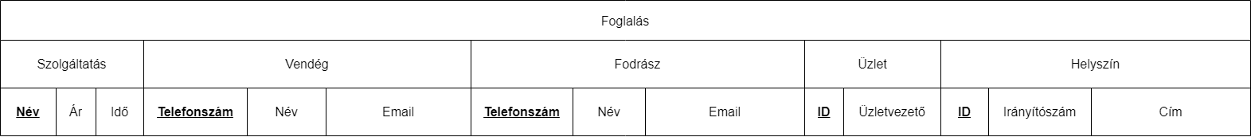

### Normálformában

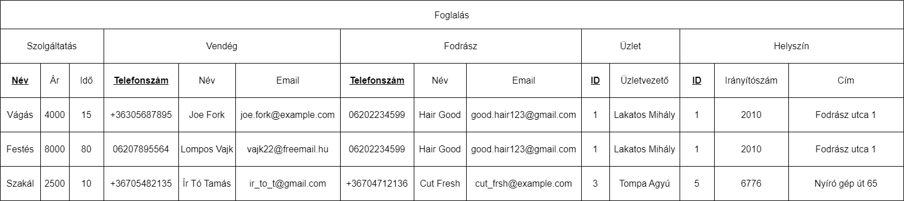

### Normálformában

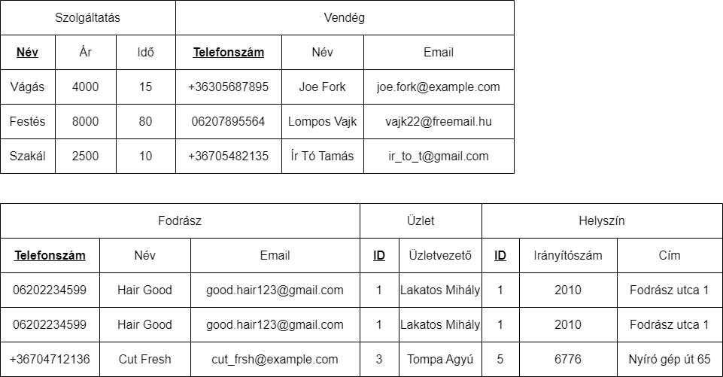

### H:\IKT projektmunka\11. IKT\Adatbázisos projekt\ER-diagram\3normalforma.pngNormálformában

## Kapcsolat-modell

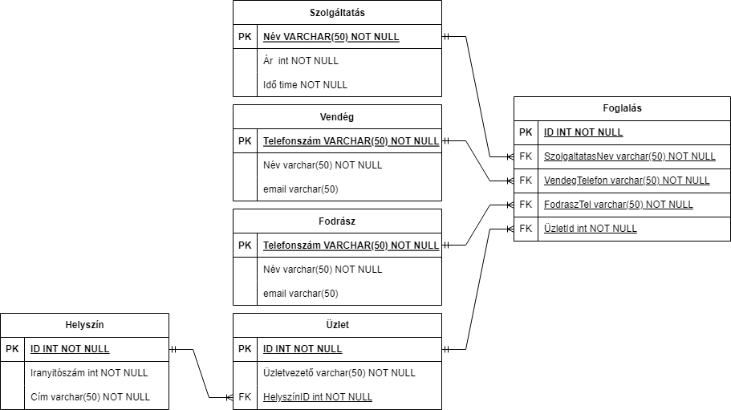

# Teszt adatok generálása

## Cél és Áttekintés

A "Generálás" program egy adatgeneráló alkalmazás, amely különböző adatokat generál, majd ezeket felhasználva SQL fájlt készít egy fodrászat adatbázis inicializálásához.

## Fő Program

A **Main** metódusban először beolvassuk a fájlokat, majd kigenerálunk véletlenszerű adatokat. Végül ezek az adatok kerülnek beillesztésre egy SQL fájlba az **SqlFajlKi()** metódus segítségével.

## Fontos Megjegyzések:

A programban **használt fájlok elérési útvonala relatív**, tehát a program futási mappájában kell lenniük. A kimeneti **SQL fájl neve** **"fodraszat_adatok.sql**".

## Használati Példa:

1. Először biztosítsa, hogy a programhoz szükséges fájlok (**cimek.txt, szolgaltatasok.txt, kiszolgalok.txt, knev.txt, vnev.txt**) a futási mappában legyenek.
2. Futtassa a programot.
3. Az alkalmazás a generált adatokat bele fogja írni a "**fodraszat_adatok.sql**" fájlba.

## Funkciók

### CimBe():

Betölti a "cimek.txt" fájlból az üzletek címeit a "címek" listába.

### SzolgBe():

Betölti a "szolgaltatasok.txt" fájlból a szolgáltatásokat a "szolgaltatasok" listába.

### kiszolgalox():

Betölti a "kiszolgalok.txt" fájlból a kiszolgálók neveit a "kiszolgalok" listába.

### NevGeneralas(int db, bool kellemail, List<string> lista):

Generál véletlenszerű neveket a megadott mennyiségben és hozzárendel egy e-mail címet a kiszolgálók lista segítségével, ha a "kellemail" paraméter igaz.

### VnevKnevBe():

Betölti a "knev.txt" és "vnev.txt" fájlokból a keresztneveket és vezetékneveket a megfelelő listákba.

### TelefonszamKigeneralas():

Generál véletlenszerű telefonszámokat**¹** és ezeket a **telefonszamok** listába menti.

### VaneIlyen(string ujsz)**¹**:

Ellenőrzi, hogy az adott telefonszám már létezik-e a listában.

# Feladatok[4]

## Könnyű feladatok

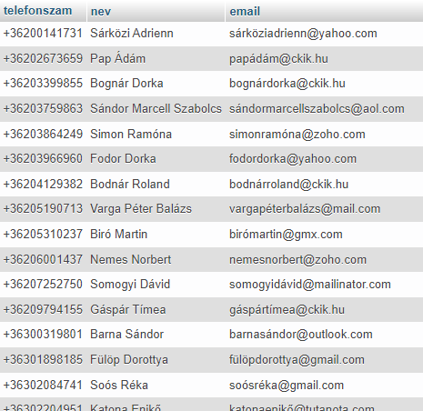1. Írassa ki az összes fodrász adatát!

2. Egy új fodrász érkezett az adatbázisba. Illeszd be az adatait a fodrász táblába! (tel: +60 124 4522, neve: Betyár Tamás, email: betyarvagyok@gmail.com)

3. Megszeretnénk nézni az összes ceglédi üzlet címét. Írasd ki az összes ilyen címet a helyszín táblából!

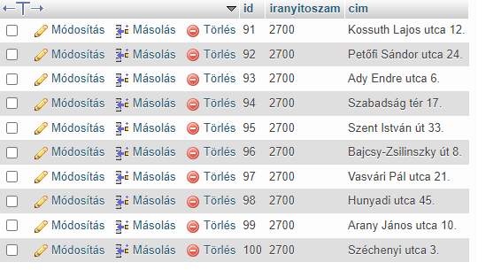4. Kíváncsiak vagyunk arra, hogy a vendégek közül kik azok, akik a közgázba járnak. Írasd 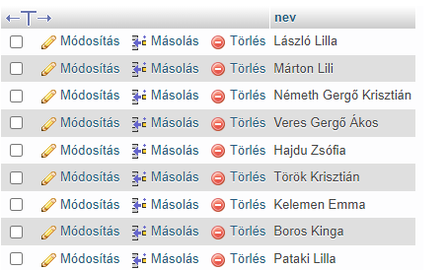ki a diákok nevét!

5. Sándor Marcell Szabolcs nevű fodrász email címet változtatott. Frissítsd adatait! Új email címe: lonelybarber@outlook.com

## Közepes feladatok

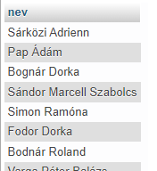1. Írassa ki azok fodrászok nevét, Akik 20-as telefonszámot használnak!

2. Sorold be a szolgáltatásokat kategóriába! Amelyik 5000 forint alatt van az legyen „egyszerű kezelés”, amik felette pedig „összetett kezelés”, **ha nem kerül semmibe (0) akkor legyen üres**! Ha nem tudjuk az árt akkor legyen „?”! Végképp, ha pont 5000 forintba kerül a szolgáltatás az „EO kezelés” jelenjen meg!

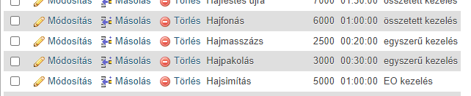3. Írj egy lekérdezést, amely meghatározza a 3 legnépszerűbb szolgáltatást! Írd ki a szolgáltatás nevét és azt is, hogy hányszor foglaltak olyat!

4. Írasd ki a legsikeresebb üzlet tulajt!

5. Írasd ki, annak a tulajnak a nevét, aki a legtöbb szolgáltatást kínálja üzletében! Azt is írd ki hány fajta szolgáltatást kínál!

## Nehéz feladatok

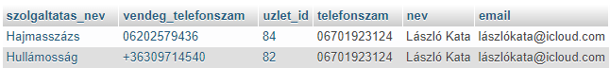1. Adja meg 06701923124 telefonszámú fodrász összes foglalását és további adatait is!

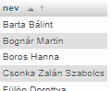2. Írassa ki azokat a fodrászokat, akiknek egyik vendégje 2 keresztnévvel rendelkezik! Minden adat legyen egyedi és ABC sorrendbe legyen rendezve!

3. Írassa ki azokat a foglaláskat ahol a vendég telefonszáma és a fodrász telefonszáma ugyan annál a szolgáltatónál van!

4. Adja meg a top 5 vendég telefonszámát, aki a legtöbbet költöte szolgáltatásokra! Rendezd költség szerint csökkenő sorrendbe!

5. Írd ki a visszatérő vendégek számát! Azt is írd ki mekorra arányban tértek vissza!

## Megjegyzés

A feladatok megoldásai a „***feladatok_megoldasai.sql***” fájlban megtekinthetőek.

# Jegyzetek és források

## Forráskód és gyorslinkek

### [Online Repository Link](https://github.com/PetrooAdam/fodraszatprojekt)

### [Source kód(Generálás)](https://raw.githubusercontent.com/PetrooAdam/fodraszatprojekt/main/C%23/Gener%C3%A1l%C3%A1s/Gener%C3%A1l%C3%A1s/Program.cs)

### [Source kód(Tábla szerkezet)](https://raw.githubusercontent.com/PetrooAdam/fodraszatprojekt/main/adatbazis/fodraszat_adatbazis.sql)

### [Diagramok](https://github.com/PetrooAdam/fodraszatprojekt/tree/main/ER-diagram)

## Használt programmok

### [XAMPP](https://www.apachefriends.org/hu/index.html)

### [Visual Studio Code](https://code.visualstudio.com/)

### [Visual Studio](https://visualstudio.microsoft.com/)

### [Notepad++](https://notepad-plus-plus.org/downloads/)

### [Github](https://github.com/)

### Word

1. Feltételezzük azt, hogy **minden vendég egy meghatározó telefonszámmal rendelkezik**, mivel amikor regisztrálnak egy fodrászatba, csak **egyet** kell megadni. Több megadása **irracionális**. Egy **névből** **több létezhet,** ezért **nem lehet elsődleges kulcs**.
2. Az **előbb1** említettek alapján, **egy meghatározó telefonszámmal rendelkezik**.

   3 Feltételezzük, hogy egy üzletvezetőhöz több cím is tartozhat, mivel több üzletet is vezethet.
3. Az **egyed-kapcsolat modell** adott tudásterületen belüli, **egymással összefüggő dolgokat ír le**. Egy alapvető ER-modell egyedtípusokból áll és meghatározza az egyedek között létező kapcsolatokat. **Ez egy vizuális formája**.
4. A lekérdezések formázása egyezen meg a mintával!